|  |  |
| --- | --- |
| tugas makalah tentang pengenalan software | **Di susun oleh;**  NAMA : **Anshar rahmawan**  NIM : 312010308  DOSEN : **Ahmad Fauzi M.Pd,**  **FAKULTAS TEKHNIK INFORMATIKA**  **“UNVERSITAS PELITA BANGSA”**  **JL.INPEKSI KALI MALANG NO 9.CIBATU.KEC,CIKARANG PUSAT,BEKASI,17530**  anshar rahmawan |
|  |  |
|  |  |

# pembuka

**Sebelum nya terimakasih kepada guru / dosen pengampu saya yang telah memberikan saya tugas ini. Dengan adanya tugas ini, saya bisa lebih memahami fungsi software yang sedang saya guanakan, lebih rinci tentang pembahasan makalah ini, saya akan lanjutkan ke pembahasan selanjutnya.**

**Daftar isi**

**Pembuka …………………………………………………………. 1**

**Daftar isi …………………………………………………………. 2**

**Microsoft word …………………………………………… 3**

**Microsoft exel ……………………………………………. 6**

**Google chorme ………………………………………….. 10**

**Google meet …………………………………………….. 13**

**Netbens ………………………………………………….. 16**

**Penutup ………………………………………………………… 19**

1. **Microsoft word**

**Definsi mirossoft word**

Pengertian Microsoft Word adalah sebuah program untuk komputer, yang masih termasuk dari paket instalasi Microsoft Office.

Microsoft Word berfungsi sebagai perangkat lunak pengolah kata yang meliputi pembuatan, pengeditan, hingga pemformatan berbagai macam dokumen.

Word processing system atau perangkat lunak pengolah kata merupakan program yang dapat digunakan untuk mengolah dokumen berupa teks, seperti surat, kertas kerja, brosur, kartu nama, buku, jurnal, dan lain-lain.

Hingga saat ini, Microsoft Word merupakan perangkat lunak pengolah kata terbaik dan terpopuler di dunia.

Microsoft Office Word adalah perangkat lunak ( sofware ) pengolah kata handal, yang diluncurkan dan dikembangkan oleh Microsoft corporation untuk  berbagai sistem operasi, seperti DOS, Apple Macintosh, SCO UNIX, OS/2, dan Microsoft Window.

**Sejarah software**

Seperti yang kita tau bahwa, Microsoft Word merupakan perangkat lunak pengolah kata yang dikembangkan oleh Microsoft.

Untuk pertamakalinya Microsoft Word diperkenalkan ke publik pada tanggal 25 Oktober 1983.

Saat itu, Nama yang digunakannya masih bukan **Microsoft Word,** melainkan **Multi-Tool Word.**

Sejak awal diluncurkan, **Multi-Tool Word** hanya dapat digunakan untuk sistem Xenix, karena saat itu Microsoft Windows masih belum ada.

Kemudian pada tahun-tahun berikutnya, seiring dengan terus berkembangnya teknologi**, Multi-Tool Word**, dilakukan pengembangan agar bisa digunakan oleh sejumlah platform lainnya.

**Perangkat lunak ini baru dapat dipakai pada Microsoft Windows pada tahun 1989.**

### Pengembangan Microsoft Word

Pada tahun 1981, Microsoft bekerja sama dengan **Charles Simonyi**, yang merupakan seorang pengembang Bravo, perangkat lunak pengolah kata pertama yang ada di dunia.

**Simonyi k**emudian mulai mengerjakan projeck pengolah kata bernama **Multi-Tool Word,** dengan  dibantu oleh **Richard Brodie**, bekas pegawai Xerox.

Pada tahun-tahun berikutnya Brodie yang menjadi pengembang utama Multi-Word Tool.

**Pengalaman menggunakan Microsoft word**

Pengalaman saya menggunakan ms word yaitu, saya bisa menjadi lebih mudah mengolah dan meng edit data kata untuk saya gunakan menulis surat lamaran kerja atau proposal kegitan yang ingin di lakukan

1. **Microsoft exel**

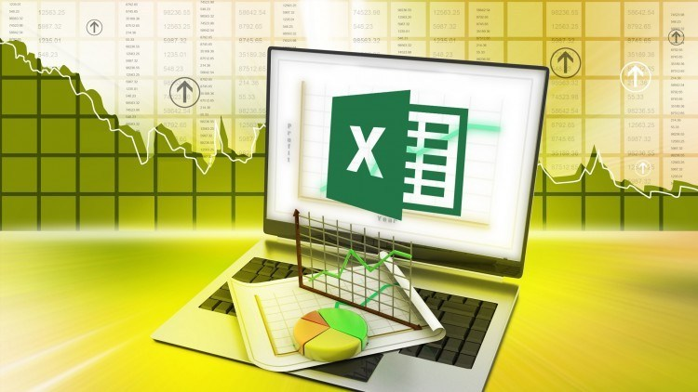

**Definisi Microsoft exel**

***Microsoft Excel*** yaitu sebuah program aplikasi, berupa lembar kerja spreadsheet, yang diciptakan sekaligus di distribusikan oleh pabrikan Microsoft, untuk sistem operasi Microsoft Windows dan **Mac OS**.

Software ini juga populer dengan sebutan Microsoft Office Excel, MS Excel juga kerab disebut sebagai Excel saja.

Microsoft Excel merupakan salah satu dari sekian banyak jenis Program Aplikasi yang terdapat dalam paket aplikasi perkantoran Microsoft Office yang hanya khusus dalam pengolahan angka.

Jadi apabila dalam komputer Anda sudah Terinstal Office Word atau powerpoint, maka microsoft Office Excel kemungkinan besar juga sudah bisa Anda gunakan.

**Sejarah singkat Microsoft exel**

Microsoft Excel pertama kali diluncurkan pada tahun 1985.

Namun dalam peluncuran perdananya tersebut, itu hanya tersedia untuk **sistem operasi Mac OS** atau Macintosh, dan itupun masih menggunakan Nama Excel, tanpa Microsoft di depannya.

Saat itu, Microsoft sempat dituntut perusahaan-perusahaan besar pada saat awal peluncuran Excel, yang juga bergerak pada bidang finansial.

Mayoritas mereka juga mengeluarkan produk yang dinamai Excel, hingga pada akhir tuntutan itu, Microsoft dikalahkan perusahaan tersebut.

Baru setelah saat itu, Namanya sepenuhnya berganti menjadi **Microsoft Excel** .

Microsoft meluncurkan Excel dalam sistem operasi Windows pada tahun 1987,  yang diberi Nama **Excel versi 2.0.**

Untuk pertama kalinya pada tahun 1993,Microsoft membundel ke dalam Microsoft Office, saat itu Microsoft juga mendesain ulang tampilan antar muka yang digunakan oleh Microsoft Word dan Microsoft Power Point.

Tujuannya adalah untuk mencocokkan dengan tampilan Microsoft Excel, yang saat itu menjadi aplikasi spreadsheet yang paling favorit bagi penggunanya.

Keberhasilan demi keberhasilan ini membuat Microsoft terus berkembang dan terus mengeluarkan versi – versi terbaru sampai sekarang.

**Pengalaman menggunakan sofware ms. Exel**

Pengalaman yang saya dapat setelah menggunakan software tersebut, saya bisa lebih mudah membuat grafik perbandingan ataupun barang yang keluar dari toko, dan di aplikasi ini juga saya bisa mengoprasikan rumus penjumlahan dan perkalian sederhana

1. **Google chome**

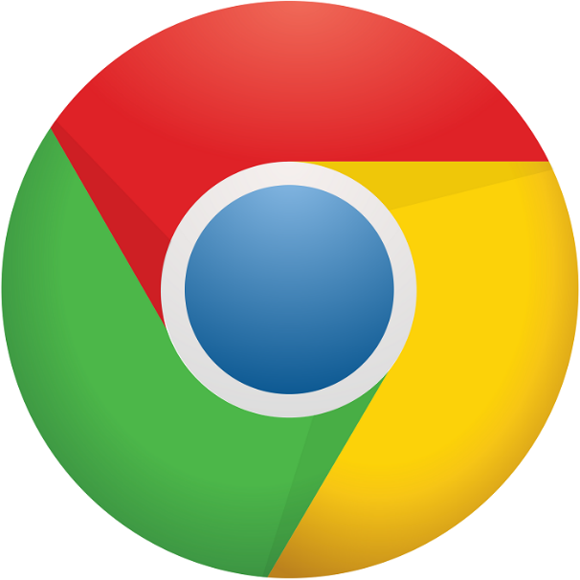

**Definisi Google chome**

**Google chome** adalah sebuah aplikasi peramban yang digunakan untuk menjelajah dunia maya seperti halnya [Firefox](https://dailysocial.id/post/cara-update-firefox/), Opera ataupun [Microsoft Edge](https://dailysocial.id/post/microsoft-edge-adalah-nama-resmi-browser-baru-windows-10/). Jika Firefox dikembangkan oleh Mozilla, Google Chrome dibuat dan dirancang oleh Google, perusahaan internet terbesar di dunia yang juga empunya Android.

Proyek open source yang digunakan oleh Google disebut Chromium, menggunakan mesin rendering Webkit sampai dengan versi 27 dan dirancang untuk bekerja dengan kecepatan di atas rata-rata namun tetap ringan dijalankan di perangkat desktop dan mobile.

**Sejarah google chome**

Versi beta pertama Google Chrome lahir pada 2 September 2008, setelah berita pertama soal pengembangan aplikasi browser oleh Google merebak. Di versi awal ini Google masih menggunakan mesin rendering Webkit dan baru tersedia untuk perangkat Windows XP. Beberapa bulan mengembara di fase beta, pada 11 Desember 2008 Google resmi merilis Chrome ke publik.

Sukses di Windows, Google langsung mengembangkan versi OSX yang dimulai pada awal tahun 2009 dan versi preview pengembangnya dirilis pada **4 Juni** di tahun yang sama. Baru di akhir tahun 2009 Google membawa Chrome versi OS X keluar dari fase preview ke versi beta, termasuk untuk versi Linux. Setahun kemudian, pada 25 Mei 2010 Google akhirnya merilis versi stabil yang mendukung semua platform desktop.

Chrome hadir di platform mobile Android pada **7 Februari 2012**, kemudian disusul oleh iOS pada 26 Juni di tahun yang sama. Di bulan Juni itu pula Google memboyong Chrome ke Windows 8.

**Pengalaman menggunakan Google Chrome**

**Pengalaman saya setelah menggunakan google chome yaitu, memudahkan saya untuk meng akses informasi dari berbagai macam berita di sosial media. Chrome juga memfasilitasi saya untuk bisa mengunduh aplikasi pendukung lain nya seperti whats app(aplikasi chating yang saat ini popular di gunakan di masyarakat)**

1. **Software google meet**

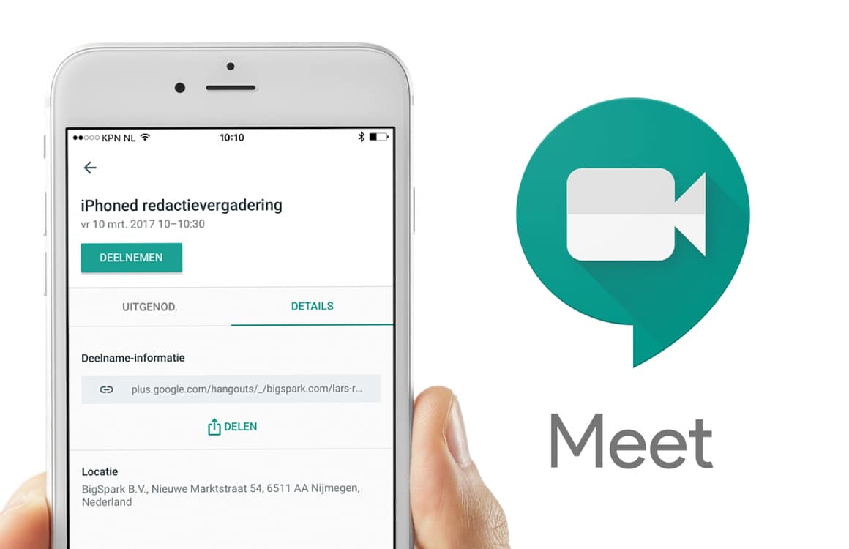

**Definisi google meet**

Pengertian Google meet merupakan sebuah aplikasi video conference atau bisa juga disebut sebagai meeting online. Google Meet merupakan salah satu produk buatan Google yang merupakan layanan komunikasi video yang dikembangkan oleh Google. Aplikasi Google Meet merupakan salah satu dari dua aplikasi dengan versi terbaru yang mana versi sebelumnya adalah Google Chat dan Google Hangouts. Pada bulan Oktober tahun 2019 lalu, pihak Google sudah memberhentikan versi klasik dari Google Hangouts.

Pada bulan Februari tahun 2017 lalu, Google Meet dirilis hanya untuk pengguna iOS yang dilakukan secara diam – diam. Namun, pada bulan berikutnya pihak Google secara resmi meluncurkan aplikasi Google Meet. Layanan komunikasi yang digunakan sebagai aplikasi konferensi video dapat ditonton sampai 3o peserta. Google Meet diklaim menjadi versi yang lebih kuat dibandingkan dengan Google Hangout versi pendahulunya, karena Google Meet dapat diakses pada aplikasi Android dan iOS, serta dapat diakses menggunakan aplikasi web.

**Sejarah google meet**

Sejak menyebarnya pandemi COVID-19 di seluruh dunia telah memaksa banyak pekerja untuk tetap bekerja dari rumah dan mengadakan pertemuan atau meeting secara online saja. Ini membuat banyak aplikasi online meeting atau web conferencing seperti Zoom, Skype dan kini Google Meet menjadi pilihan banyak orang untuk tetap terhubung.

Surat edaran yang menyatakan karyawan untuk dapat bekerja dari rumah saja atau work from home ini bertujuan untuk meminimalisir dan memutus rantai penyebaran coronavirus. Sehingga tidak heran kalau pemakaian jaringan internet saat ini melonjak banyak dari penggunaan normal sebelum adanya pandemi yang semakin merebak ini.

Tentu saja banyaknya orang yang juga berselancar dan melakukan pekerjaan secara online turut mengganggu kelancaran konferensi online. Maka dari itu banyak yang mencari alternatif dengan menggunakan berbagai macam aplikasi agar mereka tetap dapat berhubungan dan menyampaikan rapat tanpa terputus- putus. Salah satunya adalah Google Meet

**Pengalaman menggunakan google meet**

**jadi pengalaman yang saya dapat setelah menggunakan aplikasi tersebut, saya bisa lebih mudah besosialisasi dengan teman ataupun guru saya, apa lagi di masa sekarang ini yang sedang maraknya virus covid-19. Google meet sangat berguna untuk masyarakat yang ingin berkomunikasi tanpa tatap muka secara langsung.**

1. **Software netbeans**



**Definisi netbeans**

Netbeans merupakan sebuah aplikasi Integrated Development Environment (IDE) berbasis Java dari Sun Microsystems yang berjalan di atas swing. Swing sendiri adalah sebuah teknologi Java untuk pengembangan aplikasi dekstop yang dapat berjalan di berbagai macam platform seperti windows, linux, Mac OS X dan juga  Solaris.

**Sejarah netbeans**

Sejarah singkat Netbeans, NetBeans dimulai sejak tahun 1996 sebagai Xelfi, Java IDE proyek mahasiswa di bawah bimbingan Fakultas Matematika dan Fisika yang bertempat di Charles University di Praha .

Pada tahun 1997 Staněk Romawi membentuk perusahaan sekitar proyek tersebut kemuidan menghasilkan versi komersial NetBeans IDE hingga dibeli oleh Sun Microsystems pada tahun 1999. Komunitas NetBeans sejak itu terus bertambah banyak, berkat individu dan perusahaan yang menggunakan dan berkontribusi dalam proyek tersebut.

**Pengalaman menggunakan Netbeans**

**Sebelumnya saya menggunakan aplikasi ini baru bebrapa minggu yang lalu. Dan pengalaman yang saya dapat pada aplikasi ini, saya bisa menyelesaikan proses program java yang guru saya tugaskan kepada saya.**

**Penutup**

**Sekian pembahasan makalah yang saya buat ini, kurang atau lebihnya mohon di maklumkan adanya, karena saya juga masih belajar untuk membuat nya. Trimakasih. . .**

**Wassalamualaikum wr.wb**